**Электронный сервис ФНС России**

**«Личный кабинет налогоплательщика**

**для физических лиц»**

**доступен на сайте www.nalog.gov.ru**

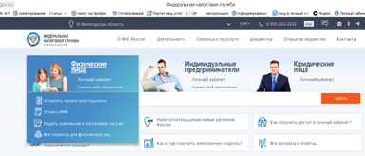

**ВОЗМОЖНОСТИ СЕРВИСА**

**«ЛИЧНЫЙ КАБИНЕТ НАЛОГОПЛАТЕЛЬЩИКА**

**ДЛЯ ФИЗИЧЕСКИХ ЛИЦ»**

* Получать актуальную информацию об объектах имущества и транспортных средствах, о суммах начисленных и уплаченных налоговых платежей, о наличии переплат, о задолженности по налогам перед бюджетом.
* Получать и распечатывать налоговые уведомления на уплату имущественных налогов.
* Оплачивать налоговую задолженность и осуществлять налоговые платежи через банки-партнеры ФНС России.
* Заполнять декларацию по форме 3-НДФЛ в режиме онлайн, направлять в налоговый орган декларацию по форме 3-НДФЛ в электронном виде, подписанную сгенерированной в Личном кабинете электронной подписью налогоплательщика.
* Отслеживать статус камеральной проверки налоговых деклараций по форме 3-НДФЛ.
* Обращаться в налоговые органы без личного визита.

**КАК ПОЛУЧИТЬ ДОСТУП К СЕРВИСУ «ЛИЧНЫЙ КАБИНЕТ НАЛОГОПЛАТЕЛЬЩИКА ДЛЯ ФИЗИЧЕСКОГО ЛИЦА»?**

Доступ к сервису «Личный кабинет налогоплательщика для физических лиц» осуществляется одним из трех способов:

1. **С помощью логина и пароля, указанных в регистрационной карте.**

Получить регистрационную карту вы можете лично в любом налоговом органе России, независимо от места постановки на учет.

При обращении в налоговый орган при себе необходимо иметь документ, удостоверяющий личность.

Получение доступа к сервису для лиц, не достигших 14 лет, осуществляется законными представителями (родителями, усыновителями, опекунами) при условии предъявления свидетельства о рождении (иного документа, подтверждающего полномочия) и документа, удостоверяющего личность представителя.

Если логин и пароль были Вами получены ранее, но Вы их утратили, следует обратиться в любой налоговый орган России с документом, удостоверяющим личность.

1. **С помощью квалифицированной электронной подписи.**

Квалифицированный сертификат ключа проверки электронной подписи должен быть выдан Удостоверяющим центром, аккредитованным Минкомсвязи России.

1. **С помощью учетной записи Единой системы идентификации и аутентификации (ЕСИА)** – реквизитов доступа, используемых для авторизации на Едином портале государственных и муниципальных услуг.

**Внимание!** Авторизация возможна только для пользователей, которые обращались для получения реквизитов доступа к Единому порталу государственных и муниципальных услуг лично в одно из мест присутствия операторов ЕСИА (отделения Почты России, МФЦ и др.).

**КАК ПОДАТЬ ДЕКЛАРАЦИЮ 3-НДФЛ**

**ЧЕРЕЗ ЛИЧНЫЙ КАБИНЕТ НАЛОГОПЛАТЕЛЬЩИКА**

**ДЛЯ ФИЗИЧЕСКИХ ЛИЦ?**

В разделе сервиса **«Доходы и вычеты»** реализована возможность заполнить декларацию в интерактивном режиме и бесплатно передать ее с приложением сопроводительных документов в налоговую инспекцию, подписав усиленной неквалифицированной электронной подписью.

В разделе **«Доходы и вычеты» / «Декларации»** необходимо пройти по ссылке **«Подать декларацию 3-НДФЛ»**.

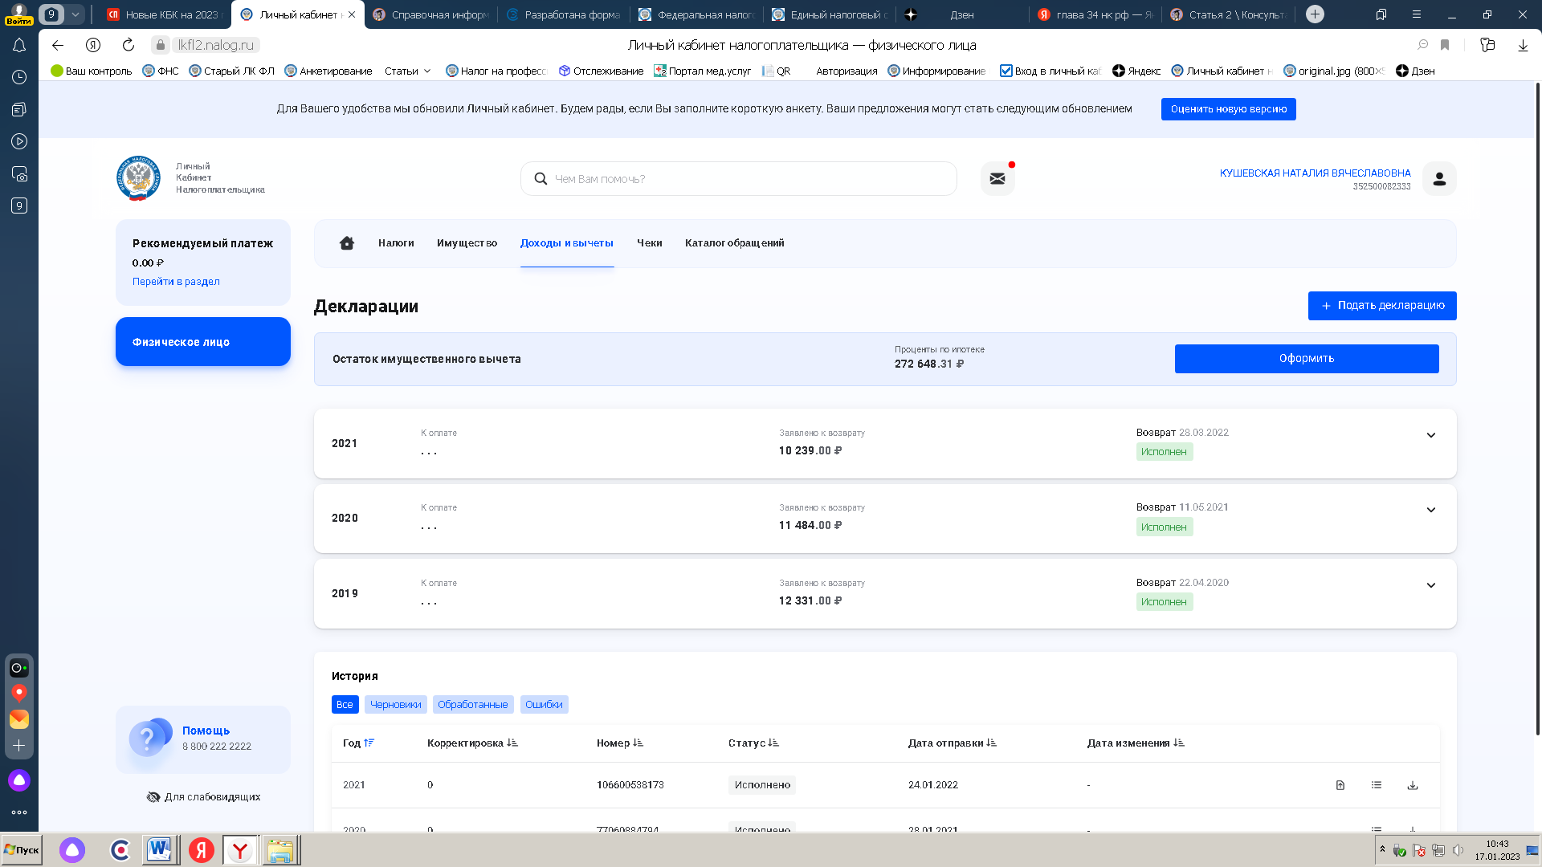

Декларацию необходимо подписать усиленной неквалифицированной электронной подписью.

**КАК В ЛИЧНОМ КАБИНЕТЕ**

**ПОЛУЧИТЬ ЭЛЕКТРОННУЮ ПОДПИСЬ?**

Налогоплательщику предлагается бесплатно установить **сертификат усиленной неквалифицированной подписи**, который может быть использован для подписания и направления в налоговые органы налоговой декларации по форме 3-НДФЛ и иных документов (заявлений о зачете/возврате денежных средств и др.).

Получение сертификата ключа проверки электронной подписи доступно пользователю в разделе **«Настройки профиля» / «Электронная подпись».**

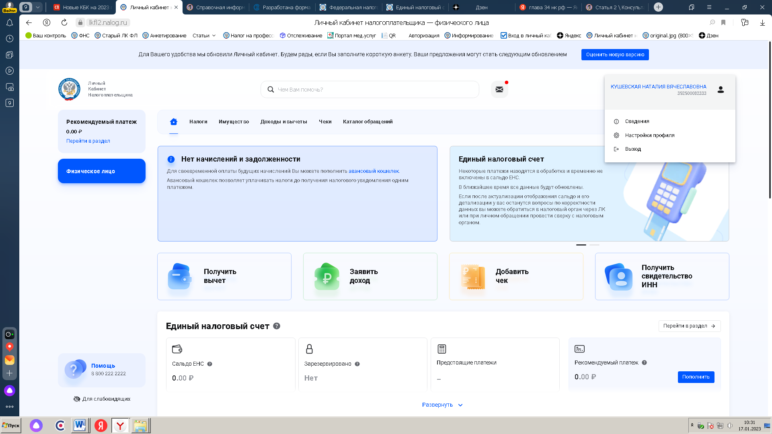

Иванов Иван Иванович

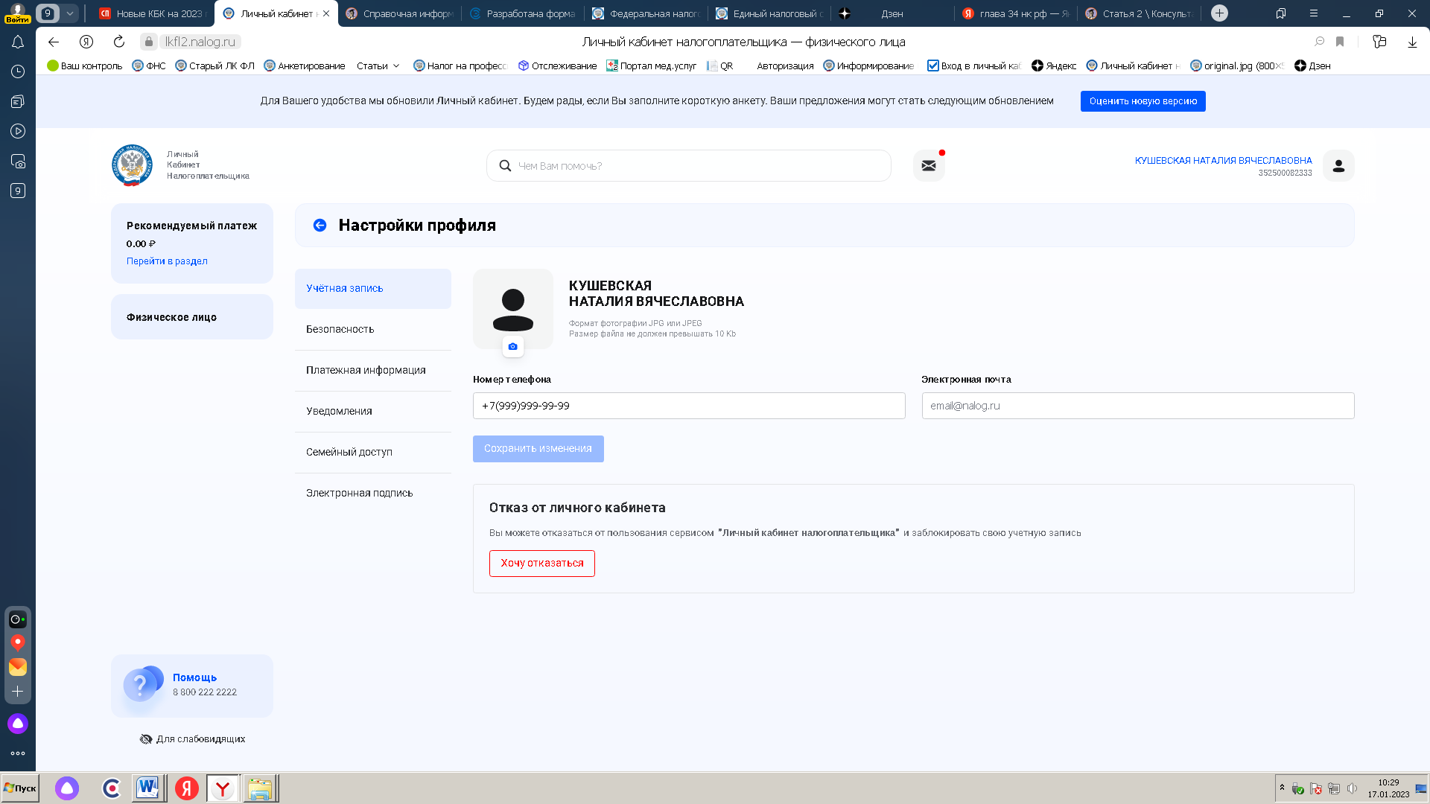

**КАК НАПРАВИТЬ ДОПОЛНИТЕЛЬНЫЕ ДОКУМЕНТЫ К ПОДАННОЙ ДЕКЛАРАЦИИ?**

Для направления документов к ранее представленной налоговой декларациив личном кабинете налогоплательщика в разделе «Доходы и вычеты»/ «Декларации»/ «История» предусмотрен режим **«Дослать документы».**

Данный режим активируется после регистрации направленной налогоплательщиком декларации в налоговом органе и получении информационного сообщения о регистрации и присвоении налоговой декларации регистрационного номера.

Обращаем Ваше внимание, что суммарный объем всех отправляемых файлов не должен превышать 20 мегабайт. Для того чтобы не превысить указанный объем, рекомендуется при сканировании использовать следующие параметры:

- разрешение 200-300 dpi (точек на дюйм);

- геометрические размеры изображения 1024х768;

- одноцветное (черно-белое) изображение;

- форматы сохранения pdf, jpg, png, tif;

- размер одного файла не должен превышать 10 Мб;

- количество раз отправки дополнительных документов не ограничено.

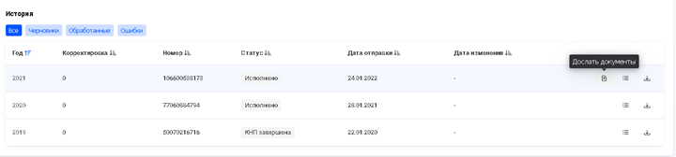

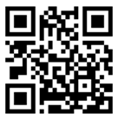

**QR-код для быстрого перехода к сервису «Личный кабинет налогоплательщика для физических лиц»**

**Телефон справочной службы: 8 (800) 222-22-22**

[**www.nalog.gov.ru**](http://www.nalog.gov.ru)

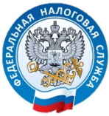

Управление Федеральной налоговой службы

по Вологодской области

**КАК ПОДАТЬ**

**ДЕКЛАРАЦИЮ 3-НДФЛ**

**ЧЕРЕЗ**

**ЛИЧНЫЙ КАБИНЕТ НАЛОГОПЛАТЕЛЬЩИКА**

**ДЛЯ ФИЗИЧЕСКИХ ЛИЦ**

**www.nalog.gov.ru**

